Miércoles
20
de Octubre

Quinto de Primaria
Geografía

Actividad volcánica, efectos y su distribución en el mundo

Aprendizaje esperado: Compara la distribución de las principales formas del relieve, regiones sísmicas y volcánicas en los continentes.

Énfasis: Identifica los efectos de la actividad volcánica y la distribución de los principales volcanes en el mundo.

¿Qué vamos a aprender?

Identificarás los efectos de la actividad volcánica y la distribución de los principales volcanes en el mundo.

¿Qué hacemos?

Las fracturas de la corteza terrestre, causadas por la presión entre las placas tectónicas, originan volcanes, generalmente, los volcanes tienen forma de cono y una abertura en la parte superior por donde expulsan lava, rocas, cenizas, vapor de agua y gases que se encuentran en el interior de la Tierra a altas temperaturas, también se forman volcanes en los océanos y en algunas islas, por ejemplo, en Hawái y el archipiélago de las islas Revillagigedo, en el océano Pacífico.

La actividad volcánica tiene efectos destructores, sin embargo, también trae beneficios, ya que los suelos de origen volcánico, formados por ceniza, son fértiles y aptos para la agricultura, en ciertas áreas volcánicas existen depósitos de aguas termales, que resultan apropiadas para establecer centros turísticos o generar energía geotérmica.

Los sismos y la actividad volcánica son fenómenos naturales que forman y modelan el relieve, pero también representan un riesgo para la población, por lo que ésta debe estar preparada para prevenir los desastres y mitigar sus efectos.

Secretaría de Educación Pública (2019). Geografía. Quinto grado. México, SEP, página 44
https://libros.conaliteg.gob.mx/20/P5GEA.htm#page/44

El día de hoy aprenderemos acerca de los volcanes, sus efectos y su distribución en el mundo.

Ayer estaba revisando mis correos electrónicos y mi amiga Diana me mandó una postal desde Italia, sobre un lugar llamado Pompeya.

- ¿Quieres que la revisemos?

Además, me envió unas fotografías del Volcán Vesubio, la Ciudad de Pompeya y algunas figuras humanas petrificadas en la actualidad, este volcán ha permanecido activo durante mucho tiempo.

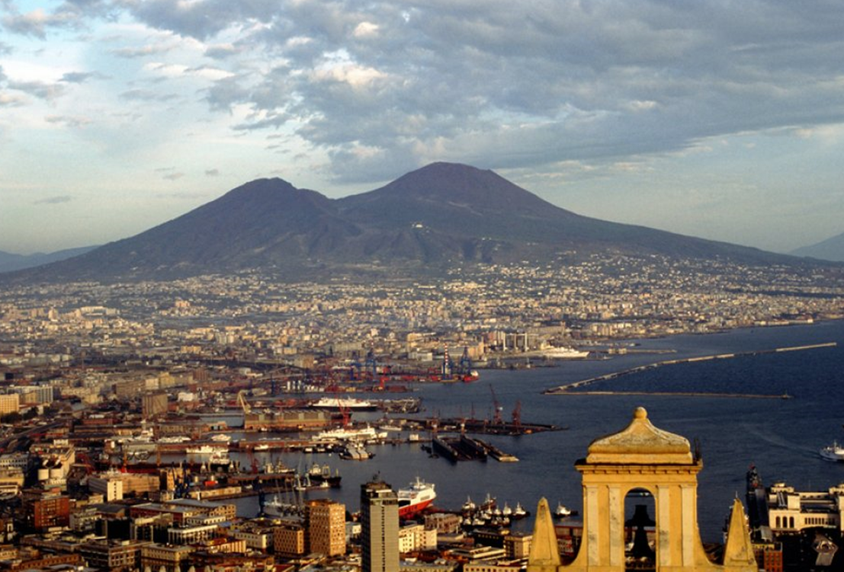 | 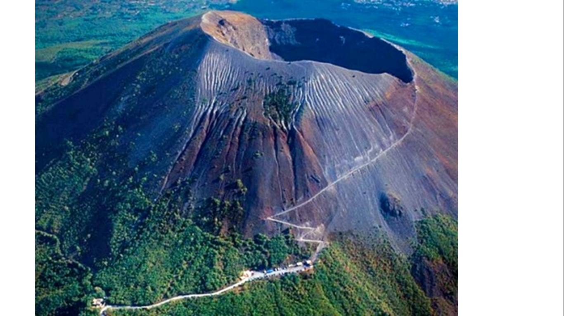

Es muy grande, se parece al volcán que está cerca de la casa de mis primos, se llama Volcán de Colima, yo no sé si hay volcanes en mi comunidad, aunque sí hay muchos cerros.

México es un país donde existen muchos volcanes; así como en otras partes del mundo y es muy necesario conocer cuáles hay alrededor de nuestra comunidad y si están activos o no.

Un volcán activo es aquel que ha hecho erupción en los últimos 10 000 años y puede desarrollar actividad eruptiva o en cualquier momento puede expulsar material o registrar actividad sísmica.

Cuando un volcán tiene fumarola es indicativo de actividad, por lo tanto, si en tu comunidad tienes alguno cercano, debes conocer las medidas de prevención, ¿Tú conoces las medidas que se deben tomar ante la actividad de un volcán?

En Puebla cuando el Popocatépetl lanza ceniza, las personas deben proteger sus ojos y garganta, además de evitar actividades al aire libre y tapar sus tinacos o lugares donde hay agua potable.

Puedes consultar información sobre los volcanes y las medidas de prevención en el Centro Nacional de Prevención de Desastres (CENAPRED) en la siguiente liga: https://www.gob.mx/cenapred.

Como puedes ver, es muy importante conocer sobre los volcanes, debido a que existen bastantes en el mundo y en nuestro país.

¿Recuerdas que en la clase anterior vimos que el movimiento de las placas tectónicas genera zonas de subducción, zonas de contacto o convergencia, zonas de deslizamiento y de separación o divergencia?

En la página 25 de tu Atlas de Geografía del Mundo, podrás observar la imagen de los movimientos de las placas tectónicas.

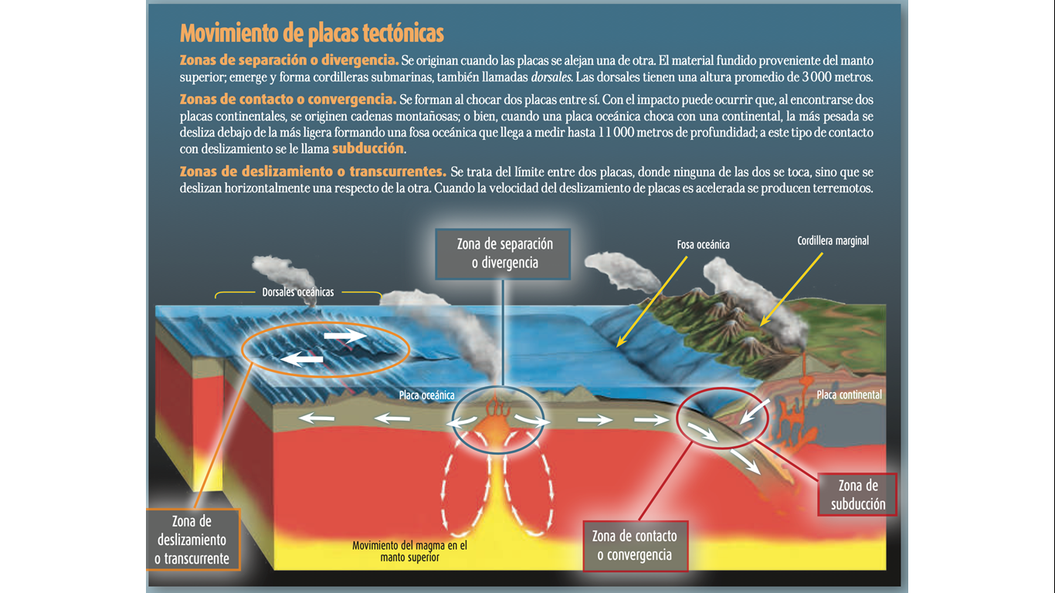

https://libros.conaliteg.gob.mx/20/P5AGA.htm#page/25

Los volcanes se forman en zonas de separación o divergencia, y también en zonas de contacto o convergencia al chocar dos placas entre sí.

Una montaña se forma por el choque de las placas tectónicas y un volcán se forma por la presión que ejercen los materiales, como el magma y los gases del centro de la tierra sobre las diferentes capas que tiene.

El magma, se encuentra en el manto de la tierra a altísimas temperaturas y se conforma de minerales fundidos, va ascendiendo hasta llegar a la corteza terrestre y generar una elevación de ésta, cuando sale a la superficie se llama lava, dando lugar al nacimiento de un volcán, a través de una erupción.

En la página 25 de tu Atlas de Geografía del Mundo, podrás observar cómo se encuentra el magma en el manto superior de la tierra y da lugar a una erupción.

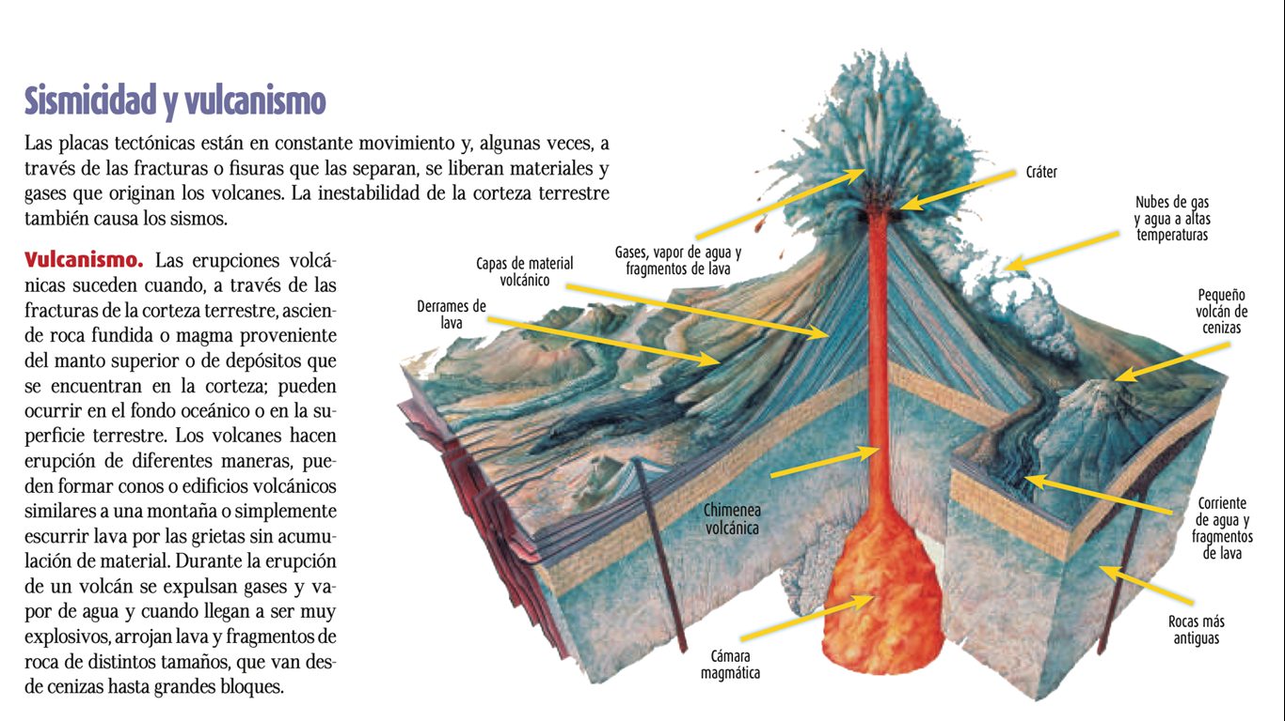

https://libros.conaliteg.gob.mx/20/P5AGA.htm#page/26

Las erupciones volcánicas suceden, cuando, a través de las fracturas de la corteza terrestre, asciende roca fundida o magma proveniente del manto superior o de depósitos que se encuentran en la corteza; pueden ocurrir en el fondo oceánico o en la superficie terrestre. Los volcanes hacen erupción de diferentes maneras, pueden formar conos o edificios volcánicos similares a una montaña o simplemente escurrir lava por las grietas sin acumulación de material, durante la erupción de un volcán se expulsan gases y vapor de agua y cuando llegan a ser muy explosivos, arrojan magma que cuando sale se convierte en lava y fragmentos de roca de distintos tamaños, que van desde cenizas hasta grandes bloques.

Para profundizar, observa el siguiente video que nos enseña sobre los volcanes.

- Fenómenos naturales. Volcanes.
https://www.mdt.mx/KrismarApps/src/video/red_geo_4503a.m4v

Como hemos visto, los volcanes producen erupciones, a veces lanzan fumarolas o incluso material incandescente, no siempre hacen erupciones como la del Vesubio que destruyó la ciudad de Pompeya, a todo esto, le llamamos actividad volcánica que puede también producir sismos.

Los sismos además de ser producidos por el movimiento de las placas de la tierra pueden deberse a la actividad de los volcanes.

Sismicidad. Los desplazamientos de las placas tectónicas y las erupciones volcánicas ocasionan movimientos bruscos en la corteza terrestre llamados sismos, la fuerza de un sismo se puede medir con un instrumento —el sismógrafo— que proporciona la magnitud del movimiento, en una unidad de medida conocida como grados Richter. Los daños ocasionados por el sismo se miden con la escala de Mercalli, el sitio en el interior de la corteza donde se origina el sismo se llama foco, y al lugar de la superficie que se encuentra por encima del foco se le conoce como epicentro.

https://libros.conaliteg.gob.mx/20/P5AGA.htm#page/26

En la página 27 de tu Atlas de Geografía del Mundo, podrás observar en la imagen la distribución de los volcanes y las placas tectónicas, como puedes darte cuenta, en las zonas de contacto o convergencia, marcadas con flechas verdes, también hay grandes cordilleras o ejes volcánicos.

Por ejemplo, en América del Norte, América Central y del Sur, entre Europa y Asia, Oceanía, así como en el Océano Pacífico.

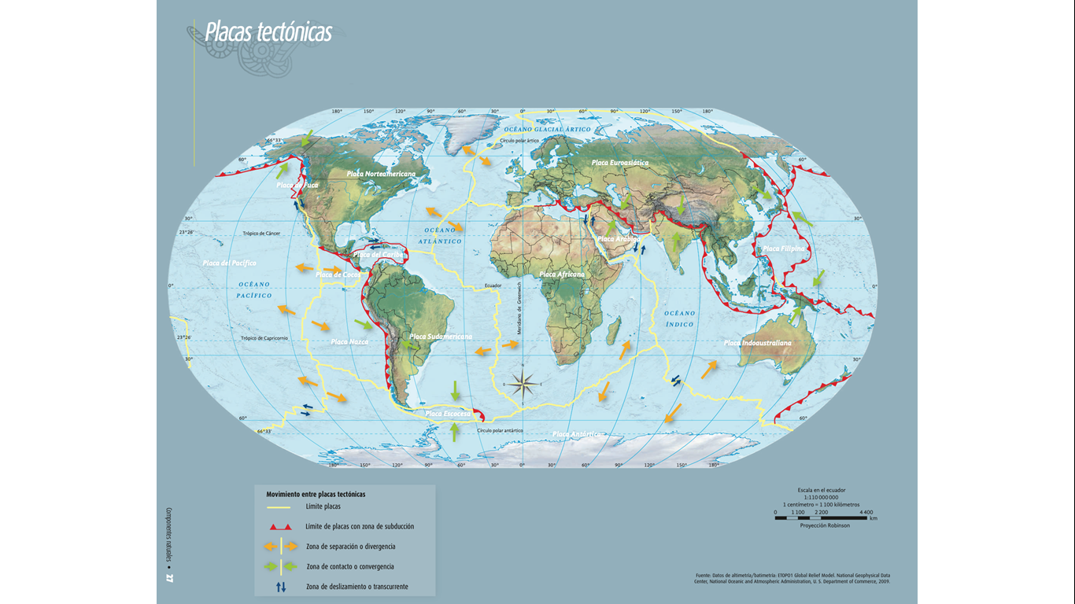

https://libros.conaliteg.gob.mx/20/P5AGA.htm#page/27

Ahora observa el esquema de la página 28 de tu Atlas de Geografía del Mundo, como existe una gran cantidad de volcanes alrededor del mundo, por ejemplo, en América, tenemos el McKinley, en América del Norte, el Pico de Orizaba en México, el Chimborazo en Ecuador, además del volcán Kilimanyaro en África, el Etna y Vesubio en Italia, Europa, o el Fujiyama en Japón, Asia y como pueden mirar, en Oceanía existen varios como el Krakatoa en Indonesia.

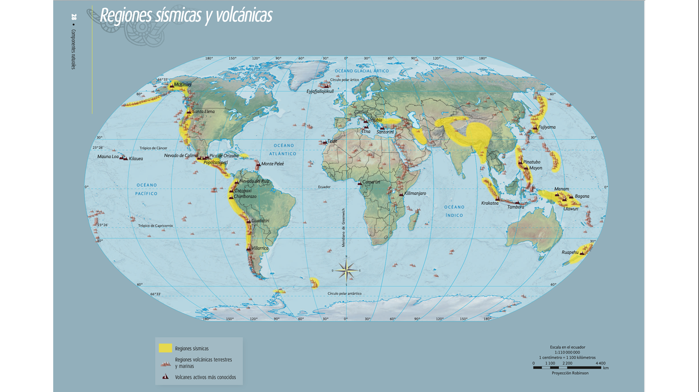

https://libros.conaliteg.gob.mx/20/P5AGA.htm#page/28

Para profundizar más sobre las placas tectónicas y el vulcanismo, observa el siguiente video del segundo 00:32 al minuto 06:32

- Las placas tectónicas y el vulcanismo.
https://youtu.be/ov5M9AgeICM

Es increíble cómo los volcanes pueden formarse a lo largo de millones de años, por la acción de las placas tectónicas.

La actividad volcánica de la tierra es impresionante, en México existe un volcán llamado Paricutín, que es el volcán más joven de América y uno de los pocos que el hombre ha visto nacer también es importante mencionar que las erupciones volcánicas, contribuyen a la fertilidad y diversidad de los diferentes territorios porque aportan muchos nutrientes a los suelos, por lo que muchos años después esos suelos son propicios para el desarrollo de la agricultura como ocurre en los campos de cultivo del valle de México.

El Reto de Hoy:

En compañía de un adulto realiza la actividad que se encuentra en la página 47 de tu libro de geografía, si no tienes el libro a la mano, no te preocupes te anexo la actividad.

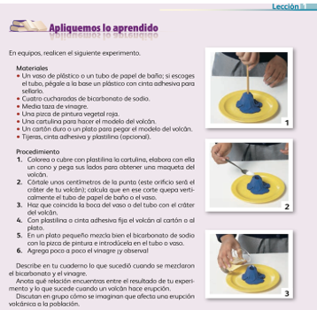

También te invito a investigar cuáles volcanes existen en su comunidad y las medidas que las autoridades recomiendan en caso de erupción. Si puedes, platícalo con tus familiares y amigos.

¡Buen trabajo!

Gracias por tu esfuerzo.

Para saber más:

Consulta los libros de texto en la siguiente liga.
https://www.conaliteg.sep.gob.mx/primaria.html

